苗栗縣私立中興高級商工職業學校
102學年度第一學期『高中職適性學習社區教育資源均質化』計劃
社區國中青春活力多元社團活動-神乎其技體驗課程活動照片
一、時間：102年12月25日（星期三） 下午14:00~14:45
- 國中：竹南國中
- 社團：美姿美儀社(24人)
- 指導老師：中興商工 美容科-林郁菁老師
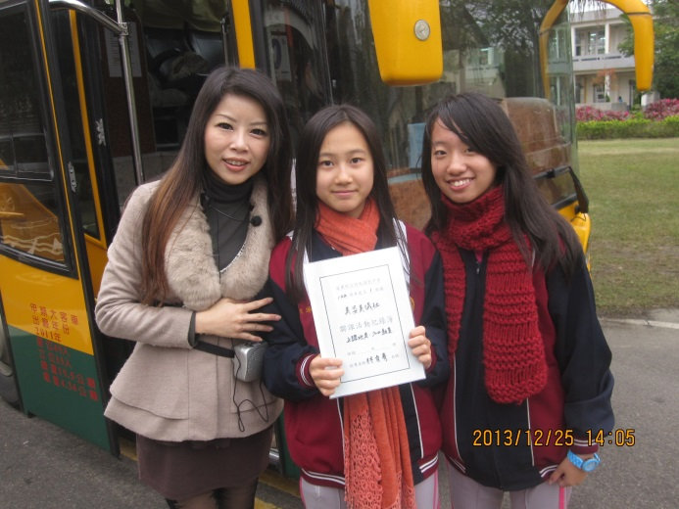 | 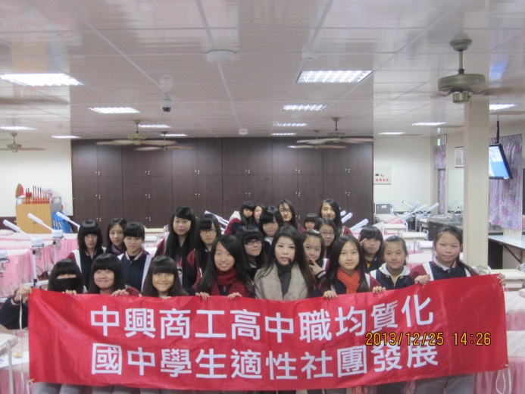
照片說明：出發囉!前進中興商工 | 照片說明：在美衛教室拍團體合照
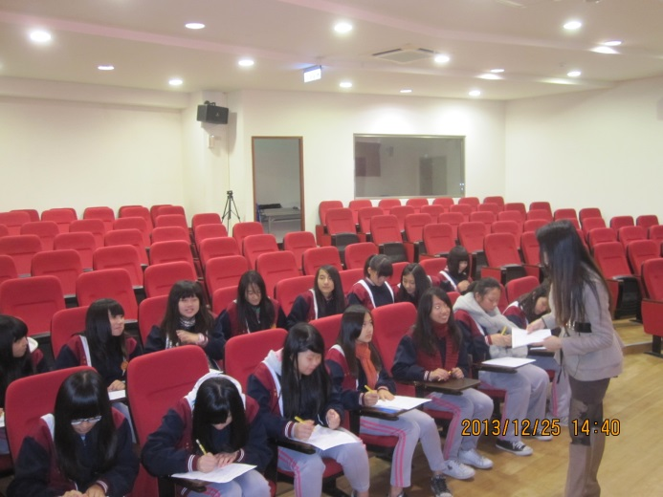 | 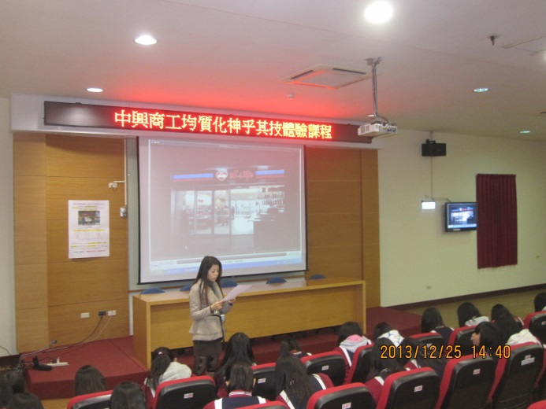
照面說明：竹南國中美姿美儀社學生正於視聽教室就坐定位準備觀賞影片田學習單 | 照片說明：竹南國中美姿美儀社學生觀賞本校新設科別-流通管理科簡介
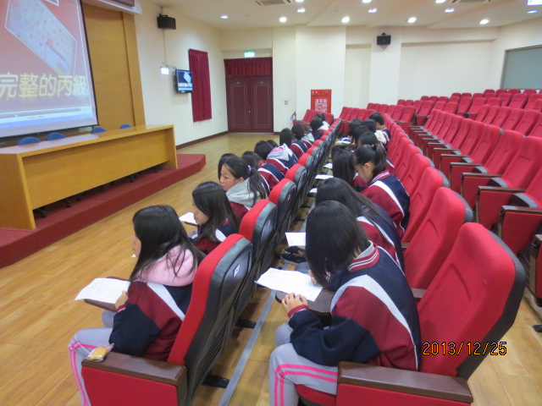 | 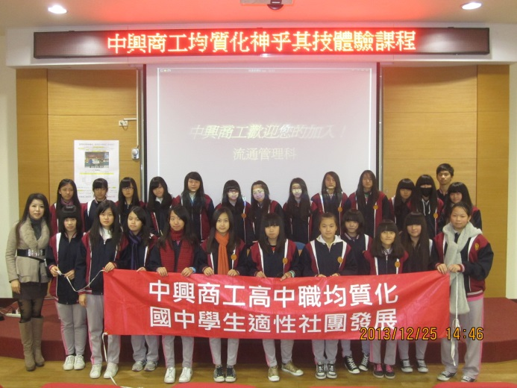
照片說明：竹南國中美姿美儀社學生認真填寫學習單 | 照片說明：竹南國中美姿美儀社學生於視聽教室拍團體合照

